Mùa Hè Hoa Phượng

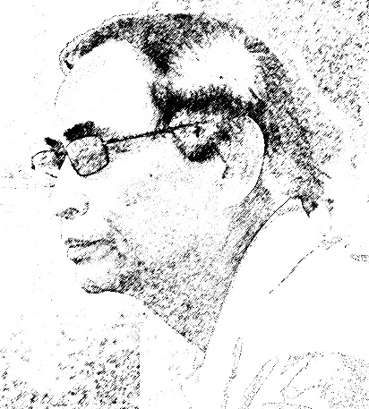
Buổi sáng đã không còn thấy những chiếc xe bus màu vàng chạy khắp các nẻo đường trong thành phố và dừng lại ở nhiều nơi để đón học sinh đến trường. Mùa hè đã đến! Học trò nghỉ học. Phụ huynh nghĩ đến các chuyến đi chơi xa cùng với con cái. Lái xe đến các thành phố khác trong tiểu bang. Bay sang các tiểu bang khác. Ra biển. Lên núi…để được hưởng không khí trong lành vui tươi của mùa hè…
Nhớ lại những mùa hè xưa ở quê nhà dạo còn đi học, khi nhắc đến mùa hè, bạn bè thường hay ví… nào là…Mùa Hoa Phượng, Mùa Chia Tay (Chân ở lại?), Mùa Biệt Ly… và mùa hè là chủ đề cho nhiều lời than thở buồn bã của các bạn đang đi học mà phải chia tay nên buồn và nhớ, nhớ bạn cùng phái thì ít mà nhớ bạn khác phái thì nhiều! Nhưng nói gì thì nói, mùa hè vẫn là những ngày tháng hạnh phúc nhất của quãng đời học sinh mà đời học sinh đã từng trải qua. Tôi thì học trường toàn đực rựa nên chẳng vướng vào nỗi buồn trai gái gì cả…mà chỉ thấy vui và vui. Kỷ niệm của những mùa hè nhiều vô kể, cần phải có thời gian mới “cà kê dê ngỗng” hết được. Hình ảnh biểu tượng cho mùa hè là Hoa Phượng, mà ở cái xứ lạnh lẽo đầy sương và gió quanh năm như Đàlạt thì làm gì có Hoa Phượng! Nếu mùa hè mà các bạn không có dịp rời Đalạt để xuôi ra miền Trung từ thành phố Phan Rang trở ra hoặc xuống thủ đô SàiGòn hoặc các tỉnh miền tây thì không bao giờ biết Hoa Phượng là hoa như thế nào. Thật khó hình dung được vì ở cái thời đó hình ảnh Hoa Phượng trên sách báo cũng rất hiếm. Thời chưa có tivi, nếu chỉ nghe qua radio thì cũng không hình dung được hoa Phượng nó ra sao, chỉ biết được chúng là một loài hoa có màu đỏ mà thôi! Dạo khoảng đầu thập niên 60 về sau, qua một số bài hát nói về mùa hè người ta nghe mấy ông nhạc sĩ mô tả đó là màu biệt ly, màu chia tay…hay rùng rợn hơn nữa là màu máu của con tim… vân vân và vân vân…
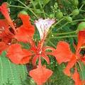
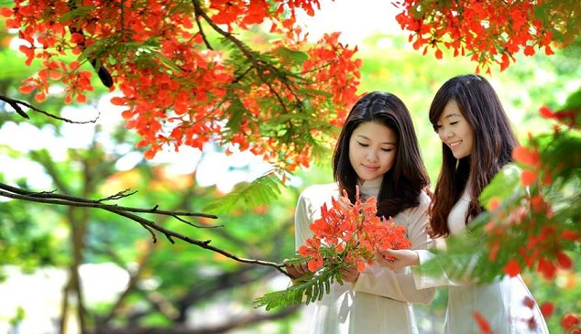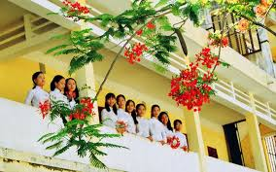
Riêng tôi thấy được Hoa Phượng khi thi đậu tiểu học năm 1956 và được ông ngoại dắt cho đi theo xuống Sài Gòn chơi, ở nhà một người cậu cả tháng và cũng nhìn thấy được Hoa Phượng ở Sài Gòn, thấy ở trước nhà bưu điện bên cạnh nhà thờ Đức Bà. Năm kế tiếp học đệ thất trường Quang Trung (tiền thân của trường nữ trung học Bùi Thị Xuân) và là học sinh giỏi nên được trường chọn cho đi dự trại hè tại Nha Trang mười ngày, được ở trong trường nữ tiểu học Nha Trang. Trong sân trường có đến bốn năm cây Phượng và từ đó mình mới biết Hoa Phương là hoa như thế nào và sau này mới hiểu tại sao mấy ông nhạc sĩ cứ ví màu của Hoa Phượng là màu máu của con tim (màu của mấy ông con trai mấy mợ con gái yêu nhau, chia ly, nhớ nhung, thất tình…đến độ con tim bị thủng mấy lỗ đến rướm máu…nghe rất dễ sợ!). Tôi nhớ nhất là trước ga xe lửa Nha Trang nằm trên đường Gia Long có hai cây Phượng thật lớn, hoa nở đỏ rực và rụng đầy mặt đường bên ngoài sân ga. Hình ảnh đó cho tới giờ này mình vẫn còn thấy rất rõ. Kỷ niệm thì còn nhưng chốn xưa chắc đã biến dạng thay hình, không biết hai cây Phượng của 68 năm về trước có còn hay không? Không biết chúng có bị các lưỡi cưa oan nghiệt của những tay “đao phủ mộc” có nhiệm vụ “chăm sóc” công viên cây xanh như ngoài Hà Nội mười năm trước đây hay không?
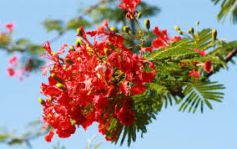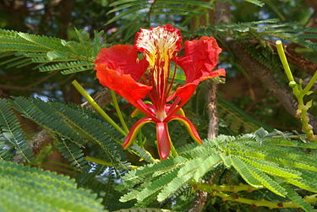
Hoa Phượng nở vào tháng tư đến tháng sáu nên cũng còn được gọi là “hoa học trò”. Đọc trên internet thấy nói Hoa Phượng là loài hoa nhiệt đới có nguồn gốc từ Madagasca và do người Pháp đem vào Việt Nam trồng ở Sài Gòn, Đà Nẵng, Hải Phòng…Lại còn thấy giải thích Hoa Phượng hay là Phượng Vỹ vì hoa của nó giống như đuôi của con chim Phượng (?). Phượng có trái dài gần cả thước, hạt ăn được. Bọn học trò, nhất là mấy mợ gái thường nhặt những Hoa Phượng rơi ép vào trang sách trang vở để làm kỷ niệm mùa chia tay. Nhưng ở thành phố sương mù Đalạt làm gì có Hoa Phượng để cho mấy mợ ép bẹp dúm trong vở. Chẳng biết ở Đalạt có loài hoa gì nở vào mùa hè nhỉ? Hoa để ép được như Pensée hay Mimosa thì thấy nở quanh năm suốt tháng, chẳng phải là hoa riêng của mùa hè. Tôi chưa thấy ai ép Hoa Hồng. Chẳng lẽ ra sân sau cắt mấy cành glaieul để ép hay ra vệ đường hái mấy cánh Dã Quỳ to tổ bố cho vào trang sách học trò?

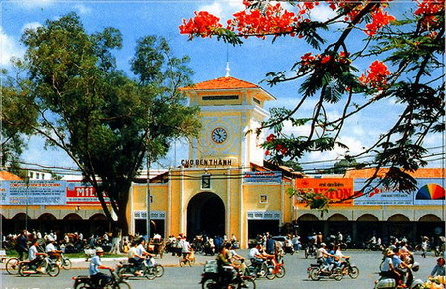
Dạo còn ở Đàlạt, trước 1975 tôi chưa bao giờ thấy hoặc nghe nói đến Hoa Phượng Tím. Mãi đến sau này, khoảng 30 năm trở lại, thường nghe nhắc đến Hoa Phượng Tím ở Đàlạt. Tôi có xem một tấm ảnh chụp một cây Hoa Phượng Tím nằm ở góc chợ Đàlạt với lời ghi chú là Cây Phương Tím ngày đã có từ trước năm 1975. Không biết đúng hay sai nhưng Phượng Tím đang được trồng khắp nơi ở thành phố Đàlạt. Phượng Tím cũng cao từ 10 đến 15 thước, có bông màu tím nhưng trông chẳng giống Hoa Phượng tí nào cả, cánh hoa mềm hơn Hoa Phượng Vĩ nhưng nở khá lâu, từ bốn tới sáu tháng. Phượng Tím nghe nói có nguồn gốc từ các nước Nam Mỹ.
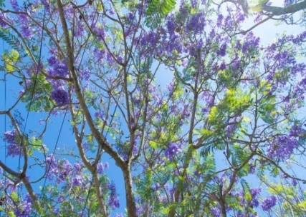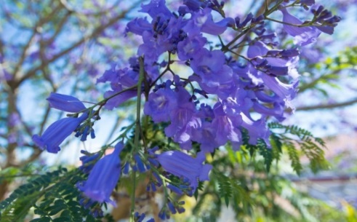
Dù mùa hè ở Đàlạt không có Hoa Phượng để tô đỏ các con đường quanh co lên xuống dốc đồi để rồi khuất lấp sau nhưng những rặng thông xanh đang đứng đón những làn gió vi vu nhưng cũng có rất nhiều loài hoa mà các bạn mình dù là “mợ” hay là “cậu” cũng đã có một thời yêu hoa…cho mãi đến ngày nay, người xa quê, kẻ ở lại – không thể nào quên được những ngày hè thân yêu trên một thành phố êm ả thanh bình.
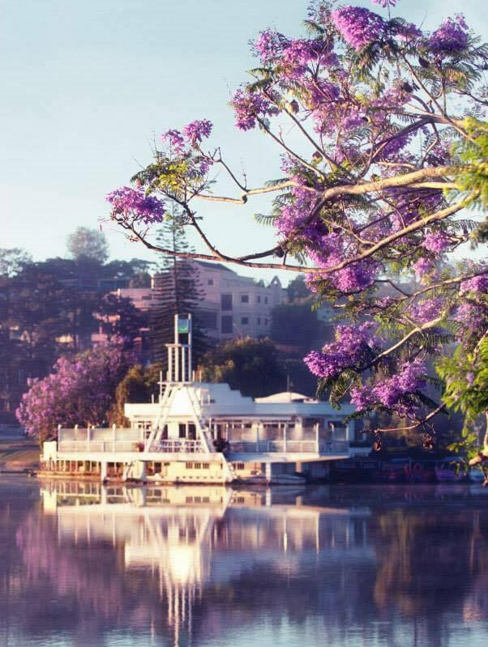
Nhắc lại chuyện xưa để mà nhớ và tiếc nuối vậy thôi. Khoảng thời gian gần đây chừng hơn mười năm tôi thường theo chân một em cựu học sinh nay đã ngoài bảy bó để bay sang California dự đại hội của trường trung học Ngô Quyền ở tỉnh Biên Hòa xưa. Ngôi trường nổi tiếng này trụ tại trung tâm vùng III chiến thuật. Tôi không nhớ trường Ngô Quyền nằm trên con đường nào nhưng tôi nhớ là “tôi đã đi ngang qua đó lắm lần”. Nói như thế không có nghĩa tôi là dân xứ bưởi, xứ chôm chôm hay xứ sầu riêng... Tôi lại càng không biết là trong sân trường Ngô Quyền có hoa phượng hay không. Lục lạo trên màn ảnh tìm ra một tấm hình chụp bên ngoài cổng trường Ngô Quyền có ba nhóc nam sinh đứng dưới cột đèn và ba nhóc nữ sinh mặc áo dài trắng, chắc là sau giờ tan trường đang trên đường về nhà. Nhìn tấm hình tôi thấy “đúng điệu” học trò thời ấy là sau giờ tan học các nữ sinh vội vã ôm cặp che nón đi về nhà, còn các nam sinh thì chưa chịu về ngay, mãi nhởn nhơ đùa nghịch ngoài đường. Tôi đoán đây là tấm hình chụp lúc trường mới được mở giữa thập niên 50 của thế kỷ trước nên cổng trường cũng đơn sơ, chưa thấy có “cây cao bóng mát” và dĩ nhiên chưa thấy bóng dáng hoa phương đâu cả.
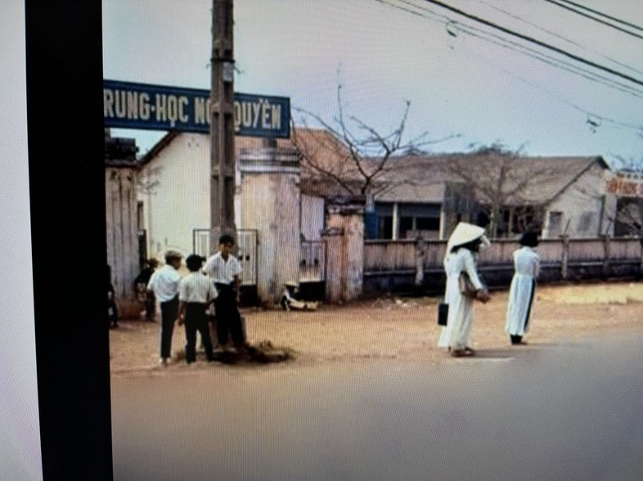
Thành phố Biên Hòa cũng là nơi có nhiều hoa phượng nở vào mùa hè. Hoa phượng rực đỏ ở các góc phố, dọc theo các con đường để những buổi “em tan trường về” các mợ nữ sinh tha hồ nhặt mang về ép vào trong vở trong sách, lại còn nắn nót đề thơ hay viết một đoạn văn nói về mùa hè chia tay cùng với những lời nhớ nhớ thương thương rất ư là lãng mạn.
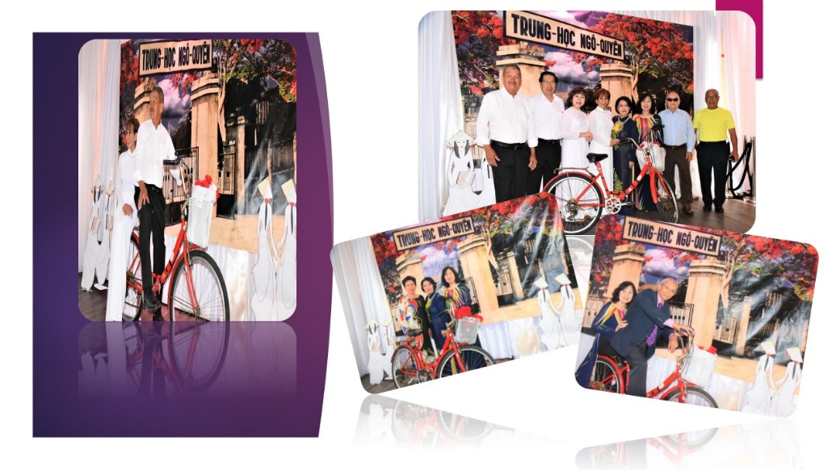
Trong những lần theo chân “em gái” dự đại hội cựu học sinh Ngô Quyền tôi thấy có một bức tranh rất đặc biệt. Đó là bức tranh vẽ cổng trường Ngô Quyền, bên trong sân trường có cả mấy cây phượng vĩ với những chùm hoa đang rộ nở vươn ra khỏi cổng trường. Bức tranh lớn như một tấm phông để các nam nữ sinh “hồi đó” đứng làm duyên làm dáng chụp hình kỷ niệm. Lại có thêm chiếc xe đạp mini màu đỏ, giỏ “đựng đầy hoa phượng” dựng ngay trước bức tranh để các cô các cậu từ sồn sồn cho đến già già leo lên ôm eo mỉm cười nhìn vào I phone chờ bấm máy. Đẹp và nên thơ biết bao!
Nói đến hoa phượng khiến tôi nhớ đến hồi nẫm, mùa hè năm 1965 tôi cùng một nhóm sinh viên tổ chức trại hè cho học sinh các trường trung học Sài Gòn và các tỉnh lận cận, trong đó có học sinh trường trung học Ngô Quyền. Trại được tổ chức tại Mỹ Tho kéo dài bảy ngày, trại sinh ở trong trường trung học Nguyễn Đình Chiểu với những buổi sinh hoạt hội thảo, văn nghệ, du ngoạn…Tôi nhớ có đến ba bốn cây phượng vĩ hoa đỏ thắm cả sân trường. Đến ngày tan trại, trong lúc ban tổ chức tiễn đưa các trại sinh lưu luyến rời trại, tôi chợt thấy một cô trại sinh ngồi sát cửa bên trong chiếc xe đò Liên Hiệp, Biên Hòa mặt rất hiền mà tôi chưa có cơ hội nhìn thấy trong suốt thời gian ở trại. Sẵn trong tay cầm tập nhạc sinh hoạt, tôi tặng em và chỉ hỏi được một câu “em tên chi?” và xe chuyển bánh. Cuộc gặp gỡ chớp nhoáng cứ tưởng rồi thôi nhưng những lần gặp gỡ về sau được bác sĩ Nguyễn Hữu Ân - giáo sư trường Ngô Quyền và một số bạn học của cô bé dàn dựng đã biến hai chúng tôi thành đôi vợ chồng tính đến cuối tháng bảy này là tròn 55 năm. Chi tiết mối tình này tôi đã viết ra và được đăng trong cuốn “Ngô Quyền Toàn Tập” với tựa đề là “Em Bé Bề Trên”.
Câu để kết: Đà lạt không có hoa phương vĩ nhưng tôi có nhiều dịp được nhìn thấy phượng vĩ và nhớ nhất là những cây phượng vĩ mùa hè ở sân trường Nguyễn Đình Chiểu. Không phải là “mùa hè chia tay” mà là “mùa hè gặp gỡ”. Và nếu nói theo kiểu “Bolero” thì có thể nói đó là “Mối Tình Hoa Phượng” vậy…
Phong Châu Tháng 7 - 2024

